TÀI LIỆU MÔ TẢ WEBSITE QUẢN LÝ

1. Tổng quan về website

* Management là 1 website quản lý cho phép:
* Người quản lý:
* Quản lý idea: tạo duyệt, theo dõi ...idea
* Quản lý Category
* Xem được Shop Statistics
* Xem thống kê các idea
* Xem được báo cáo khối lượng công việc và khối lượng công việc
* Xem danh sách thứ hạng, đánh giá nhận xét nhân viên
* Nhân viên:
* Tạo idea, nhận phản hồi của manager đánh giá( có được duyệt hay không) về idea
* Thực hiện, theo dõi quá trình thực hiện idea
* Xem thứ hạng, đánh giá giữa các nhân viên

1. Phân tích chi tiết
2. Trang chủ gmThanks
   1. Giao diện

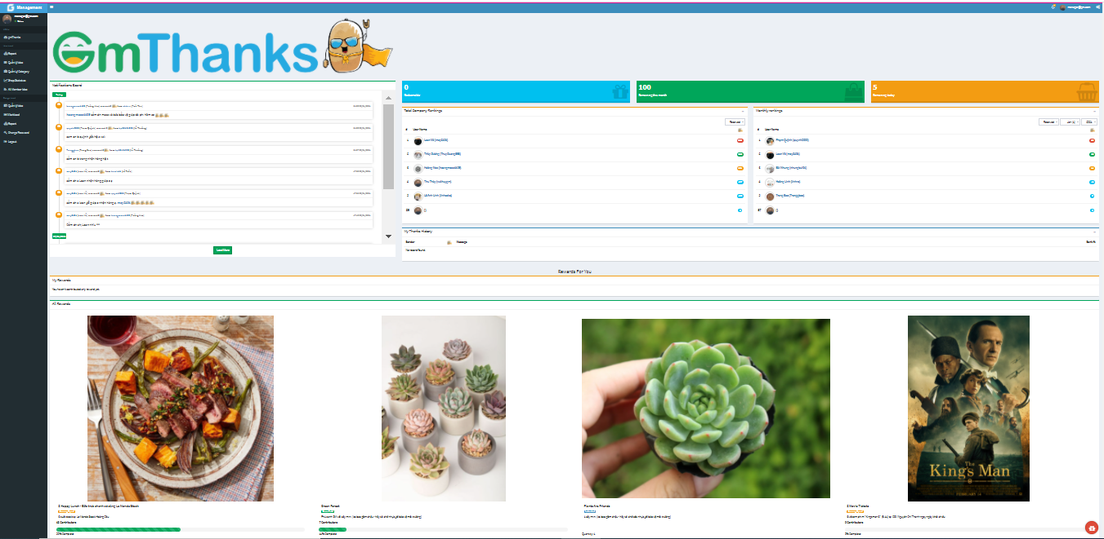

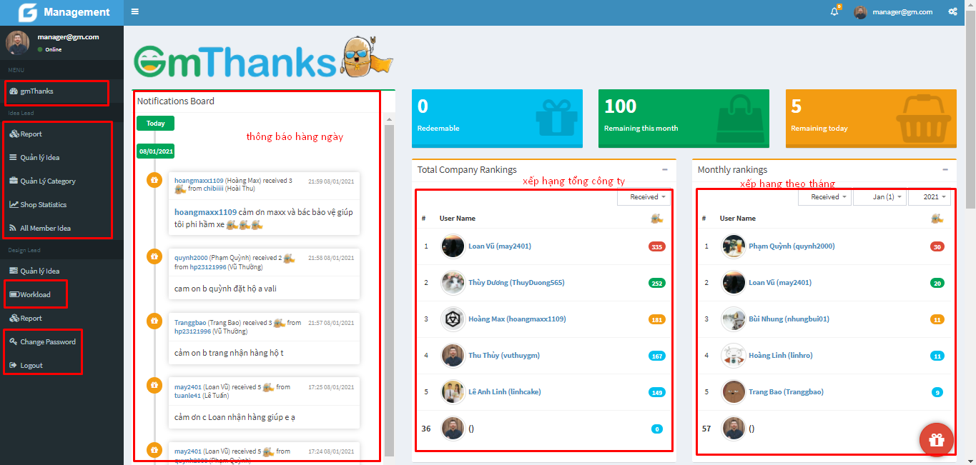

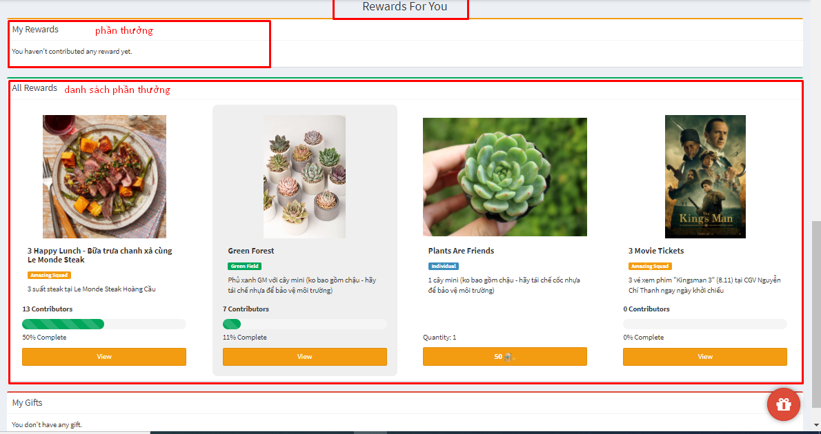

|  |  |  |  |  |  |  |
| --- | --- | --- | --- | --- | --- | --- |
| Stt | Tên | Loại control | Bắt buộc | Độ dài tối đa | Readonly | Mô tả |
| 1 | New idea | Button |  |  |  |  |
| 2 | gmThanks | Button |  |  |  |  |
| 3 | Report | Button |  |  |  |  |
| 4 | Quản lý idea | Button |  |  |  |  |
| 5 | Quản lý Category | Button |  |  |  |  |
| 6 | Shop Statistics | Button |  |  |  |  |
| 7 | All Member Idea | Button |  |  |  |  |
| 8 | Workload | Button |  |  |  |  |
| 9 | Change Password | Button |  |  |  |  |
| 10 | Logout | Button |  |  |  |  |

* 1. Chức năng

1. Trang Report
   1. Giao diện

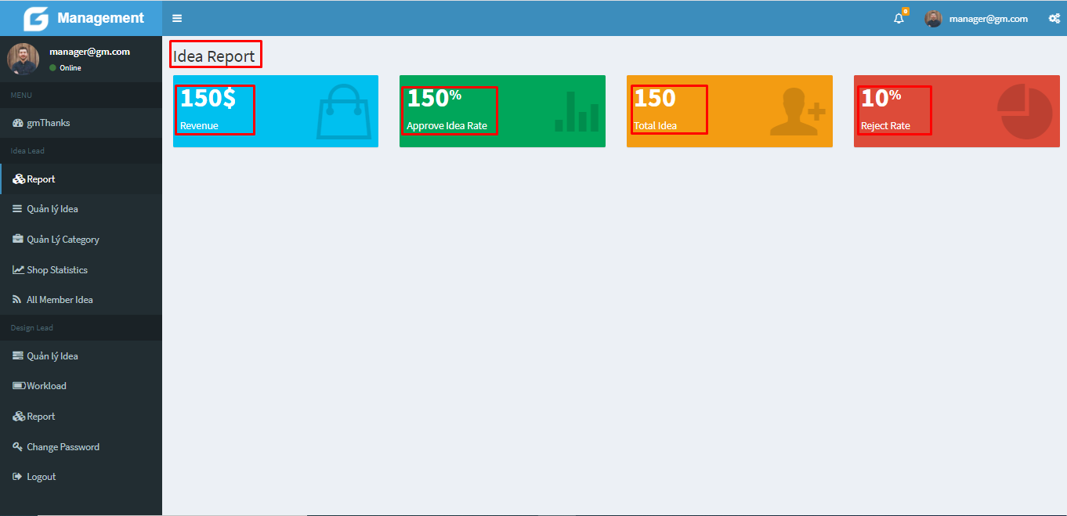

|  |  |  |  |  |  |  |
| --- | --- | --- | --- | --- | --- | --- |
| Stt | Tên | Loại control | Bắt buộc | Độ dài tối đa | Readonly | Mô tả |
| 1 | Idea Report | Text |  |  |  |  |
| 2 | Revenue | Text |  |  |  |  |
| 3 | Approve Idea Rate | Text |  |  |  |  |
| 4 | Total Idea | Text |  |  |  |  |
| 5 | Reject Rate | Text |  |  |  |  |

* 1. Chức năng

1. Trang Quản lý idea
   1. Giao diện

* Bổ sung: Thêm button” create idea” tạo idea

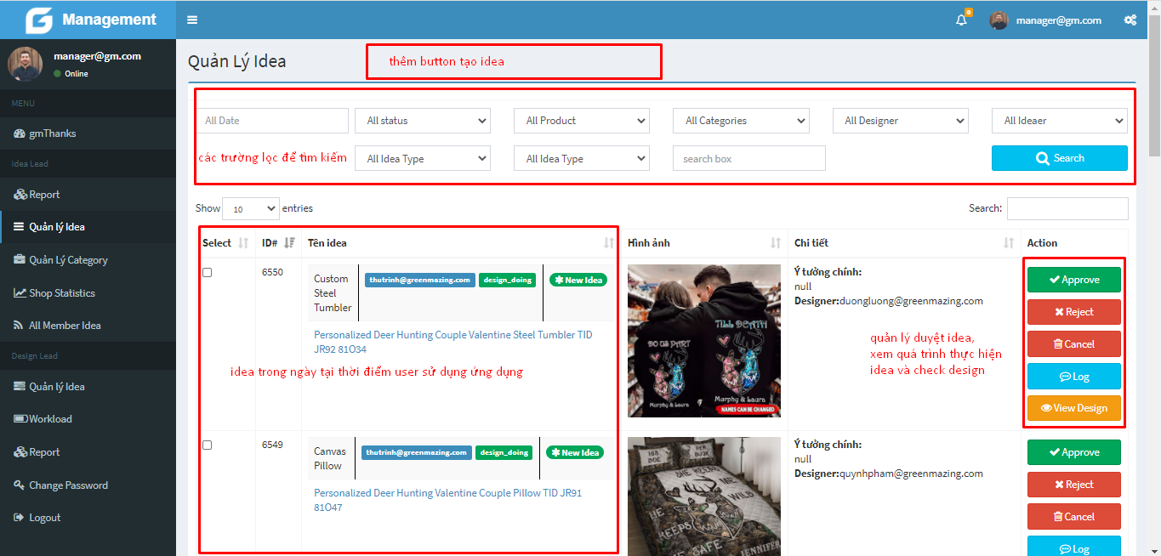

Giao diện chính trang quản lý idea

|  |  |  |  |  |  |  |
| --- | --- | --- | --- | --- | --- | --- |
| Stt | Tên | Loại control | Bắt buộc | Độ dài tối đa | Readonly | Mô tả |
| 1 | New idea | Button |  |  |  |  |
| 2 | All date | ComboBox |  |  |  | Mặc định là “ All Date”. Người dùng có thể chọn :   * Today * Yesterday * Last 3 day * Last 7 day * Last 15 day * Last 30 day * .... * Custom Range |
| 3 | All status | ComboBox |  |  |  | Mặc định là “ all status”. Người dùng có thể chọn:   * Idea_ pending * Idea_ reject * Idea _cancel * Idea_ done * Design _pending * Design _doing * Design_reject * Design _done * Design _draft * Waiting _Upload * Upload * Ads_done |
| 4 | All product | ComboBox |  |  |  | Mặc định là “ all product”. Người dùng có thể chọn:   * Hoodie * T- Shirt * Legging * Quilt * Watch * Moon lamp * Beach Shorts * … |
| 5 | All Categories | ComboBox |  |  |  | Mặc định là” All Categories”. Người dùng có thể chọn:   * Cat * Dog * Pitbull * Police * Father’s day * ... |
| 6 | All designer | ComboBox |  |  |  | Mặc định là “all design”. Người dùng có thể chọn: |
| 7 | All ideaer | ComboBox |  |  |  | Mặc định là “All ideaer”. Người dùng có thể chọn: |
| 8 | All idea Type | ComboBox |  |  |  | Mặc định là “All idea Type”. Người dùng có thể chọn: |
| 9 | Search Box | Input text |  |  |  |  |
| 10 | Search | Button |  |  |  |  |
| 11 | Show | comboBox |  |  |  | Người dùng có thể chọn: |
| 12 | Select | Columtable |  |  |  |  |
| 13 | Id | Columtable |  |  |  |  |
| 14 | Tên idea | Columtable |  |  |  |  |
| 15 | Hình ảnh | Columtable |  |  |  |  |
| 16 | Chi tiết | Columtable |  |  |  |  |
| 17 | Action | Colum |  |  |  |  |
| 18 | Reject | Button |  |  |  |  |
| 19 | Cancel | Button |  |  |  |  |
| 20 | Log | Button |  |  |  |  |
| 21 | Approve | Button |  |  |  |  |
| 22 | View design | Button |  |  |  | Chỉ có khi công việc được chuyển sang cho designer |

Giao diện tạo new idea mới

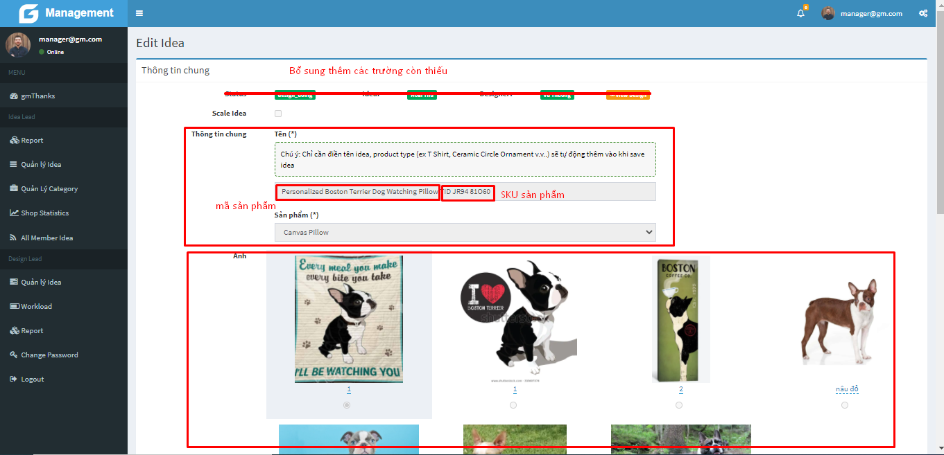

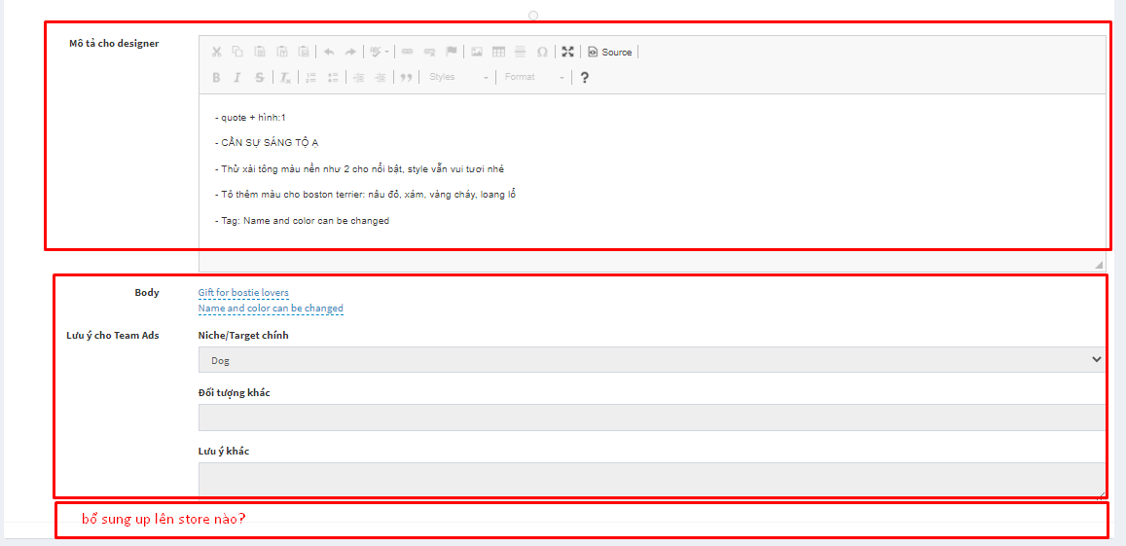

Giao diện tạo new idea mới

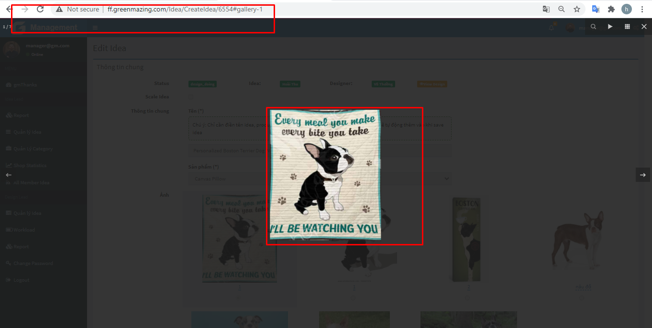

Giao diện xem ảnh khi click xem ảnh

|  |  |  |  |  |  |  |
| --- | --- | --- | --- | --- | --- | --- |
| Stt | Tên | Loại control | Bắt buộc | Độ dài tối đa | Readonly | Mô tả |
| 1 | Idea User | Input text |  |  |  |  |
| 2 | Mã Idea | Input text |  |  |  | 1 idea chỉ có 1 mã. Các idea khác nhau mã khác nhau. Mã idea không trùng lặp |
| 3 | Loại idea | Input text |  |  |  |  |
| 4 | Thông tin sản phẩm | Text |  |  |  |  |
| 5 | Mã sản phẩm | Input text |  |  |  |  |
| 6 | SKU sản phẩm | Tự sinh |  |  |  | Tự động sinh khi chọn loại sản phẩm |
| 7 | Loại sản phẩm | Input text |  |  |  |  |
| 8 | ảnh |  |  |  |  | Click vào ảnh xem được ảnh phóng to có link ảnh |
| 9 | Chọn designer | ComboBox |  |  |  | Mặc định là “ Chọn designer”. Người dùng có thể chọn các designer theo danh sách trong csdl |
| 10 | Mô tả cho designer | Input text |  |  |  | Giao diện tương tự trang word khi nhập mô tả |
| 11 | Body |  |  |  |  |  |
| 12 | Lưu ý cho ads | Text |  |  |  |  |
| 13 | Niche/Target chính | inputText |  |  |  |  |
| 14 | Đối tượng khác | inputText |  |  |  |  |
| 15 | Lưu ý khác | inputText |  |  |  |  |
| 16 | Up lên Store | ComboBox |  |  |  | Store được tạo trước đó. Mặc định là “ chọn store”. Người dùng chọn store trong csdl đã có. |
| 17 | Create Idea | Button |  |  |  |  |

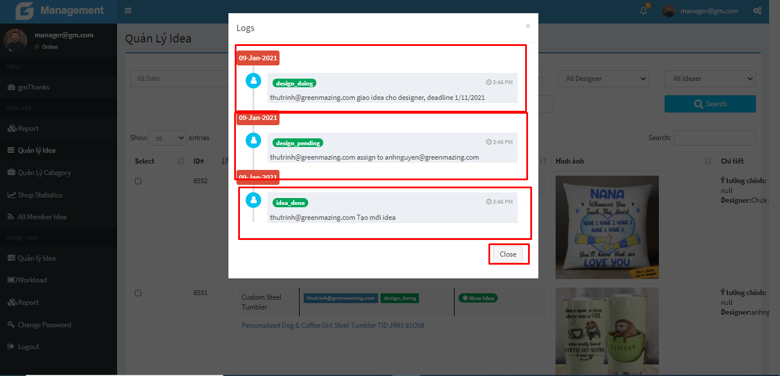

Giao diện log

|  |  |  |  |  |  |  |
| --- | --- | --- | --- | --- | --- | --- |
| Stt | Tên | Loại control | Bắt buộc | Độ dài tối đa | Readonly | Mô tả |
| 1 | Close | Button |  |  |  |  |
| 2 | Logs | Text |  |  |  |  |
| 3 | Thời gian, công việc, các dữ liệu khác | Text |  |  |  |  |

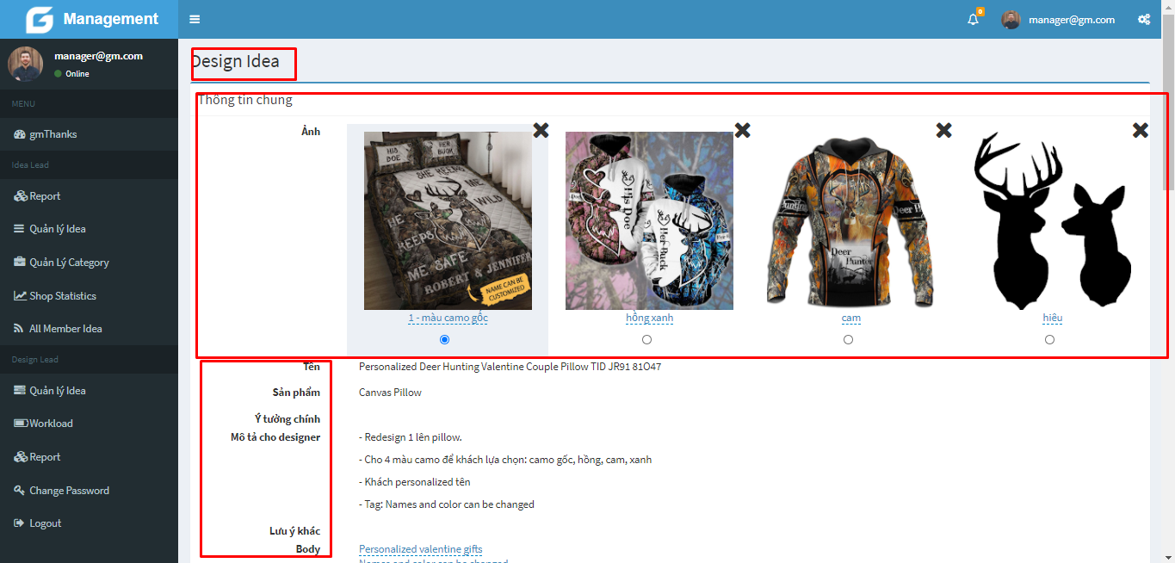

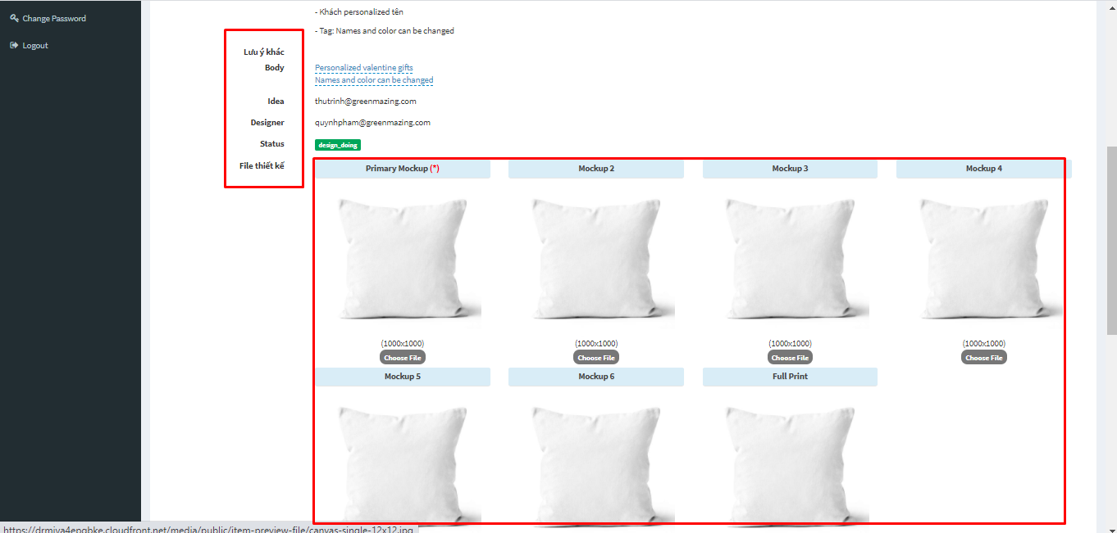

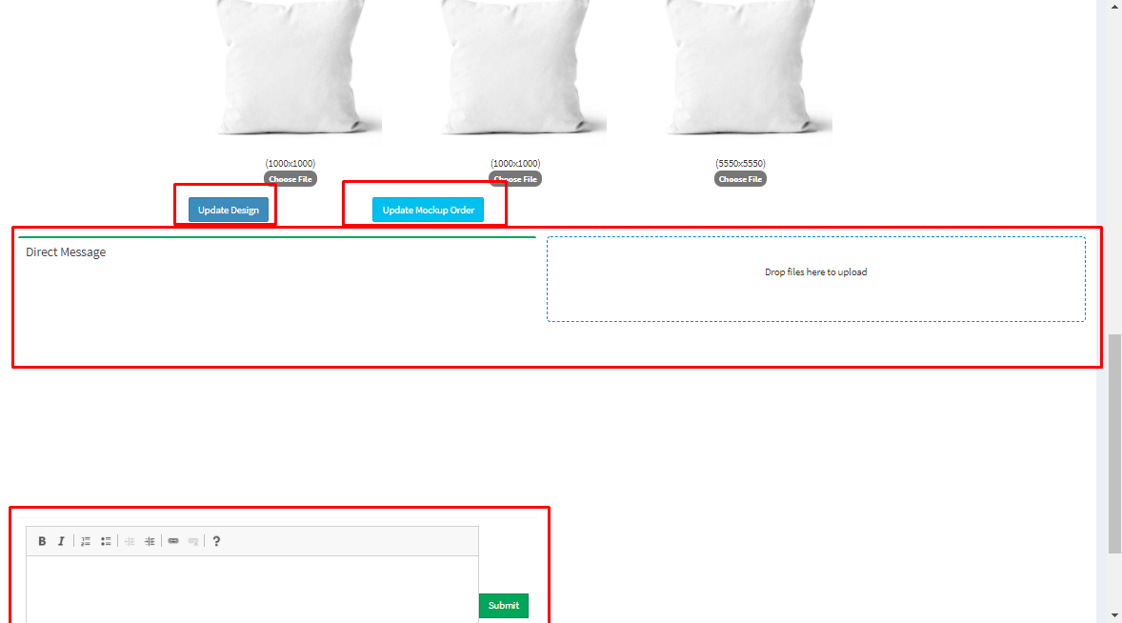

Giao diện xem view Design

* 1. Chức năng
* Bổ sung:
* Thêm chức năng tạo idea
* Thêm chức năng gửi thông báo của log

1. Trang quản lý Category
   1. Giao diện

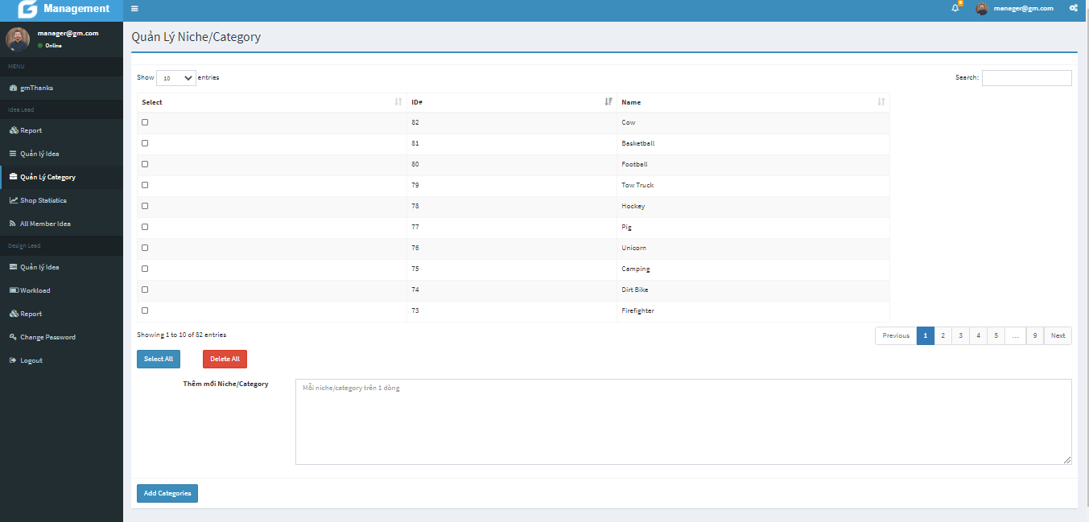

* 1. Chức năng

1. Trang Shop Statistics
   1. Giao diện

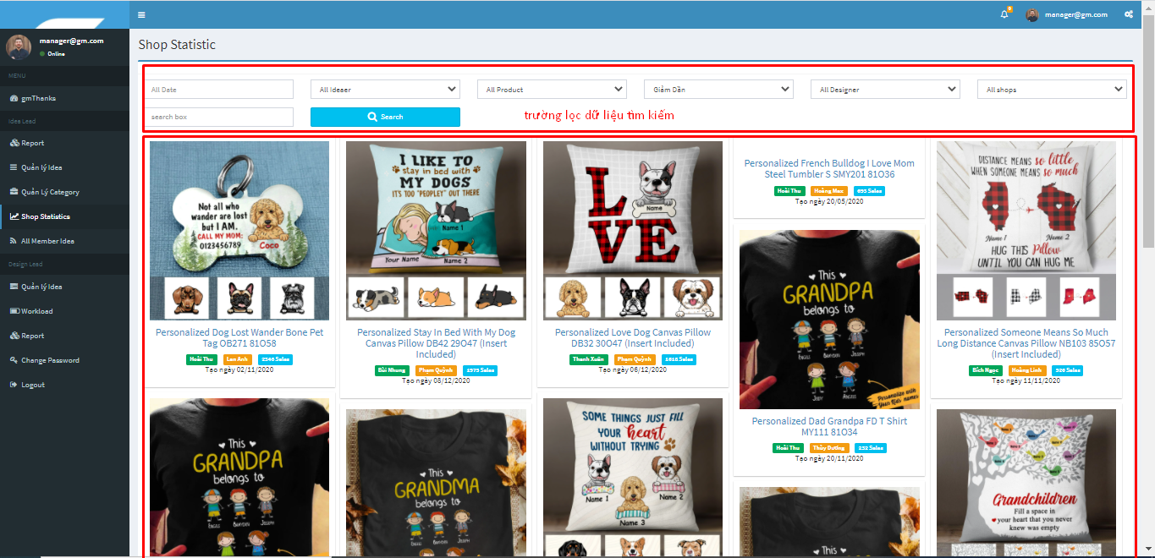

* 1. Chức năng

1. Trang All Member Idea
   1. Giao diện

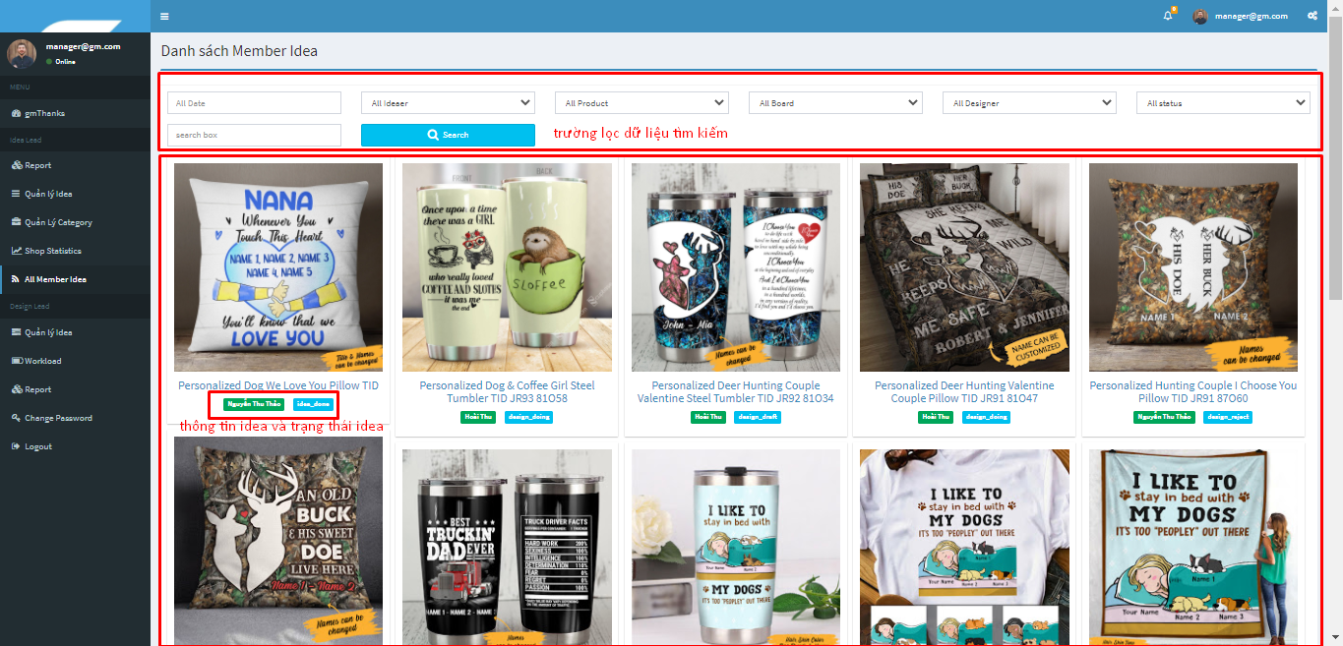

* 1. Chức năng

1. Trang Workload
   1. Giao diện

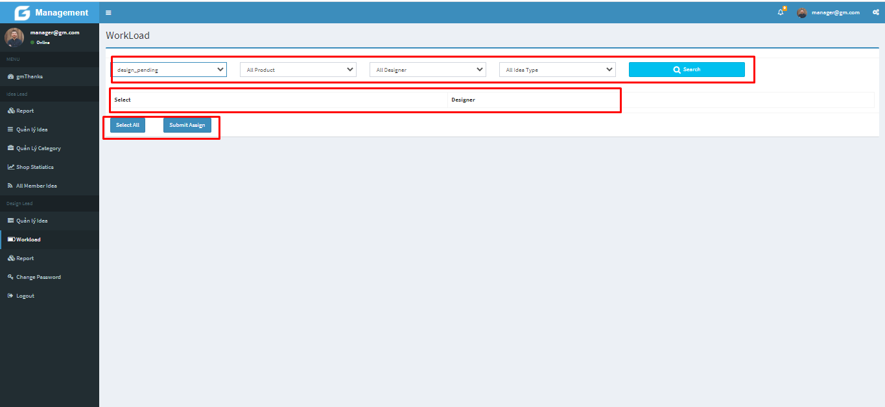

* 1. Chức năng

1. Trang Change Password
   1. Giao diện

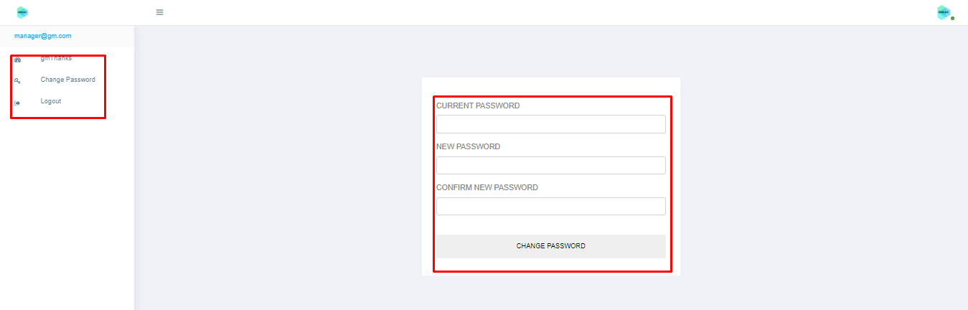

|  |  |  |  |  |  |  |
| --- | --- | --- | --- | --- | --- | --- |
| Stt | Tên | Loại control | Bắt buộc | Độ dài tối đa | Readonly | Mô tả |
| 1 | CURRENT PASSWORD | Input text |  |  |  |  |
| 2 | NEW PASSWORD | Input text |  |  |  |  |
| 3 | CONFIRM NEW PASSWORD | Input text |  |  |  |  |
| 4 | CHANGE PASWORD | Button |  |  |  |  |

* 1. Chức năng